HYGIENE ET SECURITE DANS LE BASSIN

La sécurité dans les piscines
IL Essentiel de bien connaitre la topographie de la piscine , sa forme ,ses dimensions, ainsi que ses abords .
Vous devez savoir localiser quelque chose ou quelqu’un dans un minimum de temps . Contrôler les sorties d’urgences et les extincteurs d’incendie est un exercice très utile.
IL est nécessaire de savoir où se trouve tous les équipements de sécurité ainsi que les accessoires de première urgence et comment s’en servir . Soyez au courant de tout ce qui se fait en matière de sauvetage ,de maintien en vie et de la réanimation ( formation de secourisme et de sauvetage ) .On doit aussi disposer d’un nombre maximum de cordes ,de bouées ,de perche et autre matériels de sauvetage .Le téléphone fait objet d’un équipement de sauvetage , connaitre les numéros des organismes de secours et de sauvetage .
Information sur les caractéristique des piscines
Informer les nouveaux élèves sur les différentes profondeurs des bassin qui existe dans la piscine.
Informer les nageurs sur la limitation des zones de pratique (ligne d’eau ou autre limite).
Informer les nageurs sur les importants locaux de la piscine (vestiaire , infirmerie et autres )
Circulation autour du bassin
Quand les bords du bassin sont mouillés ils deviennent glissants et peuvent et peuvent facilement cause d’accidents. Par conséquent toute circulation autour du bassin doit se faire sans courir.
Entrée dans l’eau et sotie
Le maitre nageur doit veiller ce qu’aucun élève ne doit pénétrer ou sortir de l’eau sans sa permission . la surveillance doit être assuré tout au long du cours . Faites un compte rapide et discret des élèves avant ,pendant et a la fin du cours . Ne laisser jamais le groupe des nageurs hors de votre champ de vision .
Apprendre aux élèves nageurs de rester attentif aux instructions du maitre nageur par l’utilisation d’un sifflet , orale ou autre .
Apprendre aux élèves nageurs de réaliser leurs exercices en binôme , chacun surveille son partenaire .
Le port des bijoux et d’autres objets est strictement interdit .
Le maitre nageur doit imposer l’ itinéraire de circulation des nageurs dans l’eau et en dehors de l’eau .

Il est bon de rappeler que nos prises de repas doivent se faire au moins une heure et demi avant les séances de pratique de la natation .Un gros effort peut donner des malaises abdominaux ou autre.
Il est fortement déconseiller de manger au bord du bassin et de mâcher du chewing-gum .
Apprendre a bien utiliser le matériel flottant comme les bouées et les flotteurs , une mauvaise manipulation de genre d’outil peut être dangereux et fatal .
Avant de plonger il faut s’assurer que l’endroit ou on doit plonger est libre .
La délimitation du maitre nageur de la zone conçue pour la pratique de l’exercice est obligatoire .
Interdire aux élèves d’utilisation d’autres matériels non programmer par le maitre nageur .

L’hygiène dans le bassin
Dans la majorité des bassin il est impérativement interdit d’utiliser les chaussures au bord du bassin .
L’entrée dans l’eau est précédée par un passage à la douche .
Le passage des élèves au toilettes exige un nettoyage rigoureux avant d’entamer la séance dans l’eau, et sensibiliser les nageurs de l’utilité de demander au maitre d’aller aux toilettes même en cours de la séance .
Se moucher le nez ou cracher de la salive dans des endroit signalés par le maitre nageur .
Utiliser des claquettes pour circuler en dehors de l’eau ( vestiaire ,toilettes ,et au bord de la plage ). (MervynL.Palmer, 1985)
Les bonnets de bain
Le port du bonnet de bain est actuellement obligatoire dans presque toutes les piscines , cela facilite entretient et traitement de l’eau dans les bassins .
Toutes les piscines sont dotées de règlement intérieure affiché aux usagés , la plus part des affiches s’aligne sur les procédures d’utilisation du bassin , hygiène , sécurité et circulation dans le bassin . figureS1
S1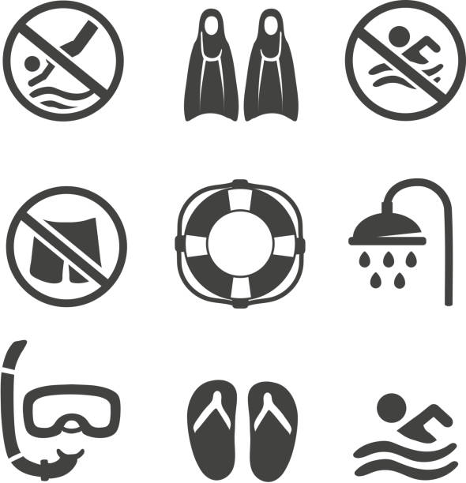
figureS1 Exemple d’une affiche a l’intérieure d’une piscine

